PEPERIKSAAN PERCUBAAN SPM 2021
TINGKATAN 5

PERNIAGAAN
KERTAS 1
1¼ jam
Satu jam lima belas minit 3766/1
JANGAN BUKA KERTAS SOALAN INI SEHINGGA DIBERITAHU

- Kertas peperiksaan ini mengandungi 40 soalan.
- Jawab semua soalan.
- Tiap-tiap soalan diikuti oleh empat jawapan pilihan iaitu A, B, C dan D. Bagi setiap soalan, pilih satu jawapan sahaja. Hitamkan jawapan anda pada kertas jawapan objektif yang disediakan.
- Jika anda hendak menukar jawapan, padamkan tanda yang telah dibuat. Kemudian hitamkan jawapan yang baharu.
- Anda dibenarkan menggunakan kalkulator saintifik.

KERTAS SOALAN INI MENGANDUNGI 13 HALAMAN BERCETAK

Disediakan oleh :
Panitia Perniagaan Daerah Manjung

- Apakah tujuan utama sesuatu perniagaan dijalankan?

  - Mewujudkan peluang pekerjaan
  - Meningkatkan pendapatan negara
  - Memenuhi keperluan dan kehendak pengguna
  - Menawarkan barang dan perkhidmatan kepada pengguna

- Antara berikut, yang manakah benar tentang bentuk pemilikan Megah Holding Sendirian Berhad?

  - Pemegang syer menanggung liabiliti tidak terhad
  - Saham boleh diurus niaga di Bursa Malaysia
  - Bilangan ahli maksimum adalah 50 orang
  - Dikenakan cukai pendapatan individu

I | II
Bilangan pekerja tetap 30 orang hingga kurang daripada 75 orang | Jualan tahunan RM300 000 hingga kurang daripada RM3 juta.
- Maklumat berikut berkaitan dengan klasifikasi perniagaan perkhidmatan berdasarkan saiz.

Klasifikasi saiz manakah yang tepat?

 | I | II
A. | Sederhana | Kecil
B. | Sederhana | Besar
C. | Kecil | Sederhana
D. | Besar | Kecil

4. Maklumat di bawah ini berkaitan dengan Encik Ammar.
Encik Ammar ialah pengeluar pelbagai jenis produk hasil laut. Beliau ingin mengeksport keluarannya ke Eropah. Namun, beliau tidak mempunyai maklumat pengimport produk hasil laut tempatan di Eropah.

Agensi kerajaan manakah yang dapat membantu Encik Ammar mengetahui maklumat
pengimport produk herba di Eropah?

- MPC
- MARDI
- MARA
- MATRADE

3766/1 2 SULIT [LIHAT HALAMAN SEBELAH]
5. Maklumat yang berikut berkaitan dengan sejenis gaya pengurusan.

- Pekerja diberikan kebebasan untuk membuat keputusan
- Pengurus kurang mengawal tingkah laku pekerja.
- Objektif mungkin tidak tercapai

Apakah gaya pengurusan berkenaan?

- Gaya pengurusan laissez-faire
- Gaya pengurusan autokratik
- Gaya pengurusan demokratik
- Gaya pengurusan sokongan

6. Antara yang berikut, manakah kesan trend penurunan dalam guna tenaga?

- Permintaan untuk barang meningkat
- Pendapatan kerajaan akan menurun
- Kadar pengangguran akan meningkat
- Aktiviti perniagaan akan meningkat

- I dan II
- I dan IV
- II dan III
- III dan IV

7. Syarikat AYDAN Berhad ialah sebuah syarikat yang menghasilkan basikal di peringkat
antarabangsa. Mengapakah penetapan visi penting untuk Syarikat AYDAN Berhad?

- Menjadi sebagai pendorong kuat kepada pihak pengurusan dan pekerja
- Membantu meningkatkan jualan dan keuntungan dalam jangka pendek
- Menjadi sebagai garis panduan pekerja bahagian operasi
- Membantu mencapai matlamat penubuhan syarikat

- I dan II
- I dan IV
- II dan III
- III dan IV

3766/1 3 SULIT [LIHAT HALAMAN SEBELAH]
8. Rajah di bawah berkaitan dengan ciri-ciri objektif sesebuah perniagaan
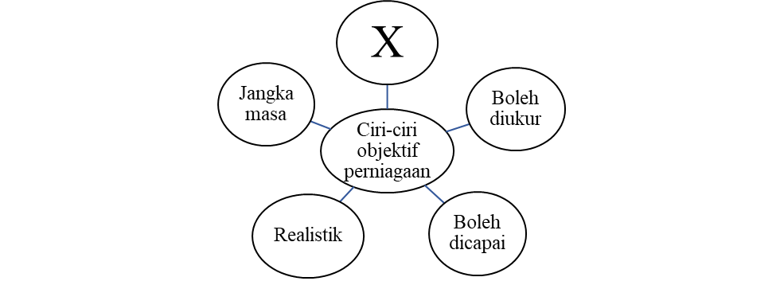

Manakah yang berkaitan dengan X?
- Pernyataan objektif perlu dinyatakan secara khusus
- Satu tempoh masa yang perlu ada dalam penentuan objektif
- Dalam bentuk kuantitatif dan kualitatif
- Penetapan objektif menjurus kepada peluang yang tidak mustahil untuk dicapai

- Encik Ravi telah menubuhkan perniagaan kraftangan di Pulau Pangkor, Perak pada 1 Julai 2021. Apakah visi yang sesuai bagi perniagaan Encik Harraz?

- Jualan sebanyak 100 unit bakul rotan sebulan
- Melahirkan pekerja yang mahir membuat bakul rotan
- Menghasilkan pengeluaran sebanyak 200 unit sebulan
- Untuk menjadi sebuah perniagaan yang disegani dan dicontohi

- Apakah faktor dalaman dan faktor luaran yang mempengaruhi persekitaran perniagaan?

 | Faktor Dalaman | Faktor Luaran
A. | Gaya Pengurusan | Undang – undang
B. | Ekologi | Pemasaran
C. | Kewangan | Sumber manusia
D. | Ekonomi | Politik

3766/1 4 SULIT [LIHAT HALAMAN SEBELAH]

- Apakah maksud struktur organisasi?
- Struktur jawatan pihak atasan
- Struktur pengagihan tugasan pekerja
- Sistem pembahagian jawatan dan tugasan dalam organisasi
- Susun atur dan interaksi yang wujud antara setiap bahagian fungsian

- Maklumat di bawah ini berkaitan dengan salah satu bahagian fungsian dalam organisasi.

- Menjalankan urusan dalaman organisasi
- Menguruskan rekod
- Mengendalikan mesyuarat

Apakah bahagian fungsian berkenaan?

- Kewangan
- Pentadbiran
- Sumber manusia
- Teknologi maklumat dan komunikasi (ICT)

- Gambar yang berikut menunjukkan suatu alat komunikasi.

Bagaimanakah alat tersebut dapat membantu bahagian fungsian pemasaran?

- Membantu perniagaan melaksanakan proses pengeluaran dengan lancar.
- Segala rekod dan data pekerja dapat disimpan dan dikemaskini dengan baik.
- Memastikan urusan pentadbiran perniagaan dapat dilaksanakan dengan lancar.
- Memastikan maklumat tentang produk sampai kepada pengguna dengan segera

3766/1 5 SULIT [LIHAT HALAMAN SEBELAH]
- Apakah fungsi bahagian kewangan?

- Membuat perancangan kewangan
- Menerima dan menghantar mesej kepada pelanggan
- Menerima dan merekodkan permohonan kerja baharu
- Menyimpan maklumat dan data-data penting perniagaan

- Maklumat yang berikut berkaitan dengan aktiviti yang dilakukan oleh pengurus sumber manusia.

- Pelaksanaan program induksi dan latihan kemahiran
- Pembangunan pekerja untuk menerima tanggungjawab dan tugas baharu.

Pengurusan sumber manusia dalam pernyataan di atas adalah berkaitan dengan…..

- Perkhidmatan pekerja dan kebajikan
- Perancangan sumber manusia
- Latihan dan pembangunan
- Perhubungan industri

- Antara berikut, yang manakah bukan peranan pengurusan sumber manusia dalam sesebuah perniagaan?

- Memantapkan budaya profesional
- Menggalakkan kreativiti dan inovasi
- Membangunkan pasukan untuk mencapai sasaran
- Menguruskan sumber fizikal yang diperlukan organisasi

- Encik Amin lewat datang kerja sebanyak dua kali. Apakah tindakan yang patut diambil oleh majikan?

  - Dipecat kerja
  - Amaran bertulis
  - Ditahan kenaikan gaji
  - Tiada kenaikan pangkat

3766/1 6 SULIT [LIHAT HALAMAN SEBELAH]
- Pernyataan manakah yang menunjukkan kepentingan perhubungan harmoni antara majikan dengan pekerja?

  - Mewujudkan suasana tempat kerja yang sejahtera
  - Meningkatkan penglibatan pekerja dengan majikan
  - Menyelesaikan masalah persekitaran organisasi
  - Meningkatkan keuntungan majikan

- Maklumat berikut berkaitan dengan keperluan kemahiran kebolehkerjaan pekerja dalam sesebuah organisasi

- Pekerja yang mempunyai pengalaman dalam bidang tugas yang berkaitan dan dapat melaksanakan tugas dengan lebih baik dan cekap
- Pekerja dapat meningkatkan produktiviti serta membantu organisasi menjana keuntungan yang lebih lumayan

Apakah keperluan kemahiran kebolehkerjaan pekerja tersebut?

  - Berpengalaman
  - Kelayakan yang bersesuaian
  - Berpengalaman dalam industri tertentu
  - Berpengetahuan tentang produk dan perkhidmatan

- Maklumat yang berikut berkaitan dengan Syarikat Mega Furniture Berhad.
Syarikat Mega Furniture Berhad menghasilakan pelbagai jenis perabot bermutu tinggi untuk pasaran antarabangsa. Kilang dan pejabat terletak di Perak. Syarikat mempunyai 150 orang pekerja. Seramai 90orang pekerja terlibat dengan operasi pengeluaran. Selain mesin, syarikat juga menggunakan perisian computer yang direka cipta khas oleh jurutera syarikat untuk mengawal proses pengeluaran dan mengawal pekerja.

Antara berikut, yang manakah sumber fizikal Syarikat Mega Furniture?

- Perabot
- Kilang dan pejabat
- Perisian komputer
- Pekerja

- I dan II
- I dan IV
- II dan III
- III dan IV

3766/1 7 SULIT
[LIHAT HALAMAN SEBELAH]
- Apakah tujuan utama pengurusan kilang melakukan penyelenggaraan dan baikpulih secara terancang ?

- Dapat menjamin kelancaran proses pengeluaran
- Dapat melindungi kilang dan mesin daripada kebakaran
- Dapat memenuhi piawaian keselamatan yang ditetapkan
- Dapat memastikan mesin sentiasa berfungsi dengan baik

- I dan II
- I dan IV
- II dan III
- III dan IV

- Situasi berikut berkaitan pengurusan sumber fizikal sebuah perniagaan.

Syarikat AROMA Sdn. Bhd. adalah pengeluar pelbagai rempah-ratus di Selangor. Pihak syarikat telah mengambil beberapa tindakan iaitu mendapatkan insurans kebakaran untuk perniagaannya dan menggaji seorang juruteknik untuk membuat pemeriksaan ke atas mesin-mesin yang digunakan.
Mengapakah Syarikat AROMA Sdn. Bhd. mengambil tindakan tersebut?
- Memastikan pengeluaran dapat berjalan dengan lancar
- Mendapatkan keuntungan jika berlaku risiko kebakaran
- Meningkatkan hasil jualan sekiranya produk yang dihasilkan berkualiti
- Mengelak daripada berlakunya kerugian jika berlaku risiko kebakaran

- I dan II
- I dan IV
- II dan III
- III dan IV
- Antara yang berikut, yang manakah berkaitan dengan lesen perisian?

- Tujuan untuk melindungi hak cipta
- Memerlukan daya intelektual seseorang
- Perjanjian bertulis antara pemilik dengan pengguna perisian
- Kemahiran pekerja adalah sebahagian daripada lesen perisian

3766/1 8 SULIT
[LIHAT HALAMAN SEBELAH]
- Manakah yang menunjukkan kepada sumber teknologi Mira’s Butik?

- Pelbagai fesyen pakaian yang menarik
- Tukang jahit yang berpengalaman
- Mesin jahit yang canggih
- Bilik pameran yang luas

- Antara yang berikut adalah jenis-jenis modal kecuali

- Buruh
- Jentera
- Inventori
- Bangunan kilang

- Antara yang berikut, manakah merupakan dana yang disediakan oleh Agrobank?

- Dana SMART
- Kemudahan Pembiayaan Modal Kerja-I (Tawarruq)
- Modal Usahawan 1 Malaysia (MUSIM-i)
- Skim Pembiayaan Kontrak-I

- I dan II
- I dan IV
- II dan III
- III dan IV

- Apakah kelemahan sumber pembiayaan dalaman kepada usahawan?
- Tertakluk kepada terma dan syarat
- Memerlukan penjamin dan cagaran
- Menghadapi kos seperti faedah atas pinjaman
- Sukar menambah modal dalam masa yang singkat

- Rajah di bawah berkaitan dengan prosedur am bagi mendapatkan sumber pembiayaan.
Menyediakan rancangan perniagaan
X

Membuat permohonan
Pembiayaan diluluskan

3766/1 9 SULIT
[LIHAT HALAMAN SEBELAH]
Bagaimanakah langkah X dapat membantu usahawan yang memohon pembiayaan?

- Mematuhi segala syarat yang ditetapkan oleh pembiaya
- Dapat meyakinkan pihak pembiaya, daya maju perniagaan
- Boleh mengetahui jenis perniagaan yang hendak dimulakan
- Boleh membuat keputusan tentang jenis dan jumlah pembiayaan

- Apakah jenis sumber pembiayaan yang membolehkan perniagaan mencagar barang yang berharga untuk mendapatkan pinjaman?

- Syer
- Overdraf
- Ar-Rahnu
- Pemfaktoran

- Maklumat di bawah ini berkaitan dengan salah satu butiran kos dalam penyata pendapatan.
Perbezaan antara jumlah belian dan pulangan belian
Apakah butiran kos berkenaan?
- Kos jualan
- Kos belian
- Belian bersih
- Kos barang untuk dijual

- Pihak berkepentingan manakah yang memerlukan penyata kewangan untuk membuat keputusan memberikan kemudahan kredit dagangan kepada perniagaan?

- Pemilik
- Pelabur
- Pembiaya
- Pembekal

- Maklumat berikut merupakan petikan penyata kewangan Syarikat Kayangan
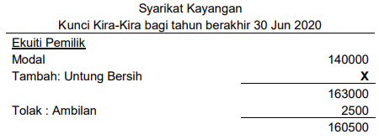
Berapakan nilai X?
- RM 11 700
- RM 23 000
- RM 303 000
- RM 466 000

3766/1 10 SULIT
[LIHAT HALAMAN SEBELAH]
- Maklumat berikut berkaitan dengan ciri-ciri keperibadian Puan Ajeera .
Puan Ajeera mengusahakan mee yang halal bagi dipasarkan kepada pengguna muslim.

Apakah ciri keperibadian tersebut?
- Kebolehan menentukan misi dan visi
- Pandai mengambil peluang
- Yakin diri dan optimistik
- Komitmen yang tinggi

- Apakah faktor penyumbang untuk memulakan perniagaan?
- Persaingan
- Lokasi yang sesuai
- Matlamat peribadi peniaga
- Keupayaan membina jenama

- Gambar di bawah berkaitan dengan seorang usahawan, Encik Tony.
Setelah menceburi perniagaan online selama 5 tahun, saya seronok dengan kerjaya ini kerana banyak kelebihan yang saya dapat.
Apakah kelebihan berniaga kepada Encik Tony?
- Matlamat peribadi
- Objektif kemasyarakatan
- Peluang kenaikan pangkat
- Keberuntungan perniagaan

- I dan II
- I dan IV
- II dan III
- III dan IV

- Apakah akta yang digubal untuk mengawal selia pendaftaran perniagaan milikan tunggal dan perkongsian?

- Akta Syarikat 2016
- Akta Hak Cipta 1997
- Akta Perkongsian Liabiliti terhad
- Akta Pendaftaran Perniagaan (Pindaan) 2015

3766/1 11 SULIT
[LIHAT HALAMAN SEBELAH]
- Dialog berikut berkaitan dengan tanggungjawab usahawan setelah mendaftar perniagaan.
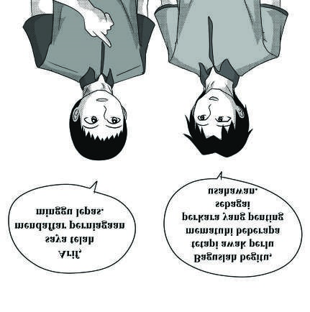
Arif, saya telah
mendaftar
perniagaan minggu
lepas.
Baguslah kalau
begitu Aiman. Namun,
awak perlu mematuhi
beberapa perkara yang
penting sebagai
usahawan.
Antara yang berikut, yang manakah perlu dilakukan oleh Aiman?
- Mempamerkan sijil perakuan pendaftaran perniagaan dalam tempoh 30 hari
- Mendaftarkan perubahan maklumat perniagaan dalam masa 30 hari kerana perubahan maklumat akaun perniagaan
- Menamatkan pendaftaran perniagaan dalam tempoh 30 hari dari tarikh penamatan perniagaan
- Memperbaharui sijil perakuan pendaftaran perniagaan sebelum 30 hari selepas pemerbadanan sesebuah syarikat

- I dan II
- I dan IV
- II dan III
- III dan IV

- Rajah di bawah menunjukkan prosedur pendaftaran perniagaan milikan tunggal.
Mendapatkan kelulusan nama perniagaan yang akan digunakan
W

Menghantar borang berserta fi pendaftaran

Pernyataan yang manakah benar tentang W?
- Permohonan carian nama perniagaan
- Melengkapkan borang kelulusan nama
- Menyerahkan bayaran pendaftaran perniagaan
- Mengisi Borang Pendaftaran Perniagaan (Borang A)

3766/1 12 SULIT
[LIHAT HALAMAN SEBELAH]
39. Antara berikut, perniagaan manakah yang ditubuhkan di bawah Akta Pendaftaran
Perniagaan 1956?

- Lee Enterprise
- Suria Pagi Berhad
- Padu Sendirian Berhad
- Koperasi Guru Manjung Berhad

40. Rajah di bawah menunjukkan unsur campuran pemasaran
Campuran Pemasaran
Harga
X
Tempat
Produk

Apakah X?

- Jenama
- Kualiti
- Promosi
- Jaminan

3766/1 13 SULIT
[LIHAT HALAMAN SEBELAH]

